**Reto 2**

Una Universidad colombiana asesorada por la Universidad El Bosque y siguiendo su mismo

espíritu de ayuda a las clases menos favorecidas, ha diseñado un esquema de porcentajes de

ayuda (descuento sobre la matrícula) para sus nuevos estudiantes que funciona de la siguiente

manera:

* Cada estudiante candidato deberá dar su nombre y apellidos, su edad en años, el puntaje

obtenido en el examen y el número decimal de salarios mínimos mensuales que tiene de

ingreso familiar.

* Presentar un examen de aptitud académica y razonamiento, calificado en números

enteros de 0 a 100.

* Cálculo del porcentaje de apoyo según los siguientes criterios:

Reto 2

Si la edad está en el rango 15 a 18 años dar 25%, de 19 a 21 años dar 15% y de 22 a

25 años dar 10%, para mayores de 25 no dar ningún apoyo por edad.

Si el ingreso familiar es inferior o igual a un salario mínimo dar 30%, si es mayor a un

salario mínimo e inferior o igual a 2 salarios mínimos dar 20%, si es mayor a dos

salarios mínimos e inferior o igual a 3 salarios mínimos dar 10%, si es mayor a tres

[1]

Semana 3

salarios mínimos e inferior o igual a 4 salarios mínimos dar 5%, para ingresos

superiores no dar ningún apoyo por ingreso familiar.

Si puntaje de ingreso es mayor o igual a 80 y menor de 86 dar 30%, si es mayor o igual

a 86 y menor de 91 dar 35%, si es mayor o igual a 91 y menor de 96 dar 40%, si es

mayor o igual a 96 dar 45%. Para puntajes menores de ochenta no hay apoyo por

puntaje de examen.

Los apoyos recibidos por edad, por ingreso familiar y por puntaje de examen se

deben sumar para dar el porcentaje total de apoyo que recibirá el beneficiario, es

decir, el porcentaje de descuento sobre el valor de la matrícula.

**Prueba de escritorio**

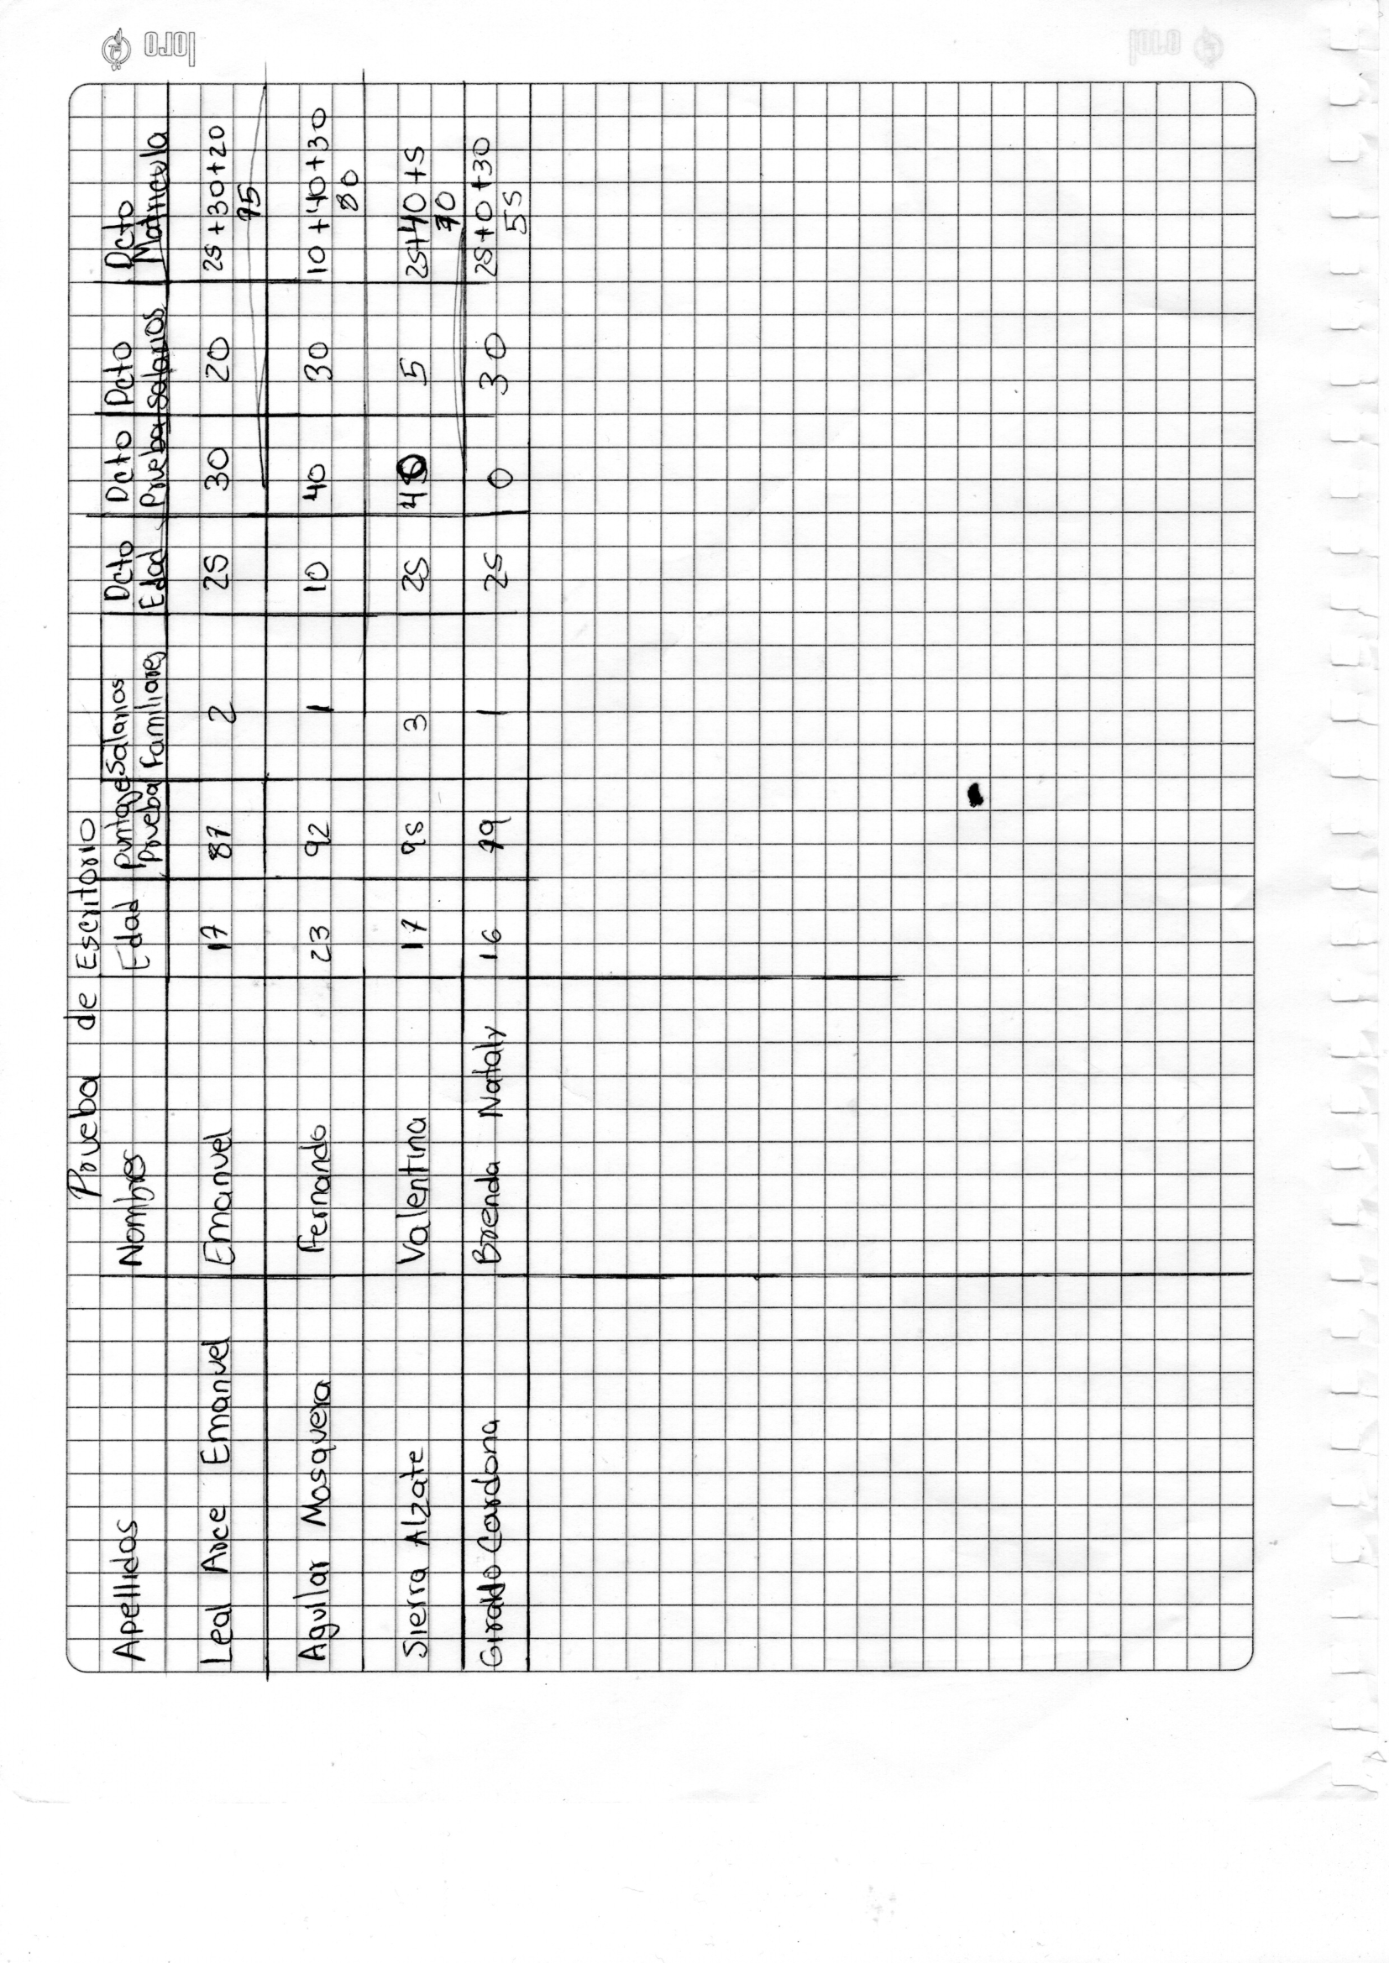**Ejecucion del programa en python**

